関係各位
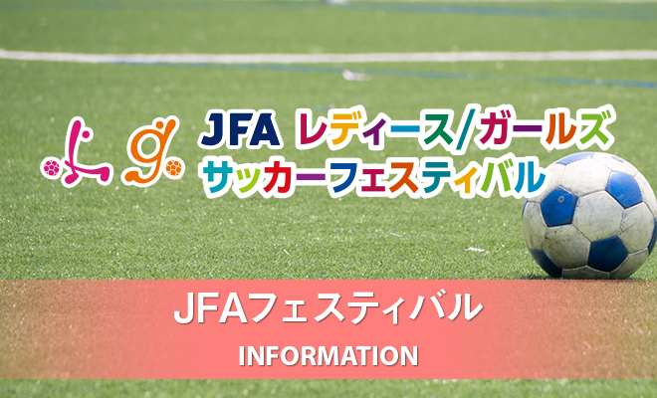『JFAレディース/ガールズ/キッズサッカーフェスティバル2021岐阜 in 飛騨高山』参加者募集のご案内
岐阜県サッカー協会４種少女部長
飛騨地区サッカー協会女子委員長 木戸脇 弘

皆さまにはいつもお世話になっております。
日頃より、女子委員会に対して格別なご理解を賜り、誠にありがとうございます。
昨年はコロナ渦の中、様々な事業や大会が中止となり、多くの人々が辛い思いをされました。しかし、後半には活動が再開し感染予防対策を図りながら残りの事業を終了することができました。ひとえに関係者の皆様方のご支援とご協力によるものと御礼申し上げます。
新型コロナウイルス感染症は、未だ収束の気配を見せず厳しい状況が続いていますが、弊協会としまして、更に充分な予防対策を図りながら、今後の事業を推し進めてまいりたいと思います。
2021年が、岐阜県サッカー界にとって飛躍の年となりサッカーファミリーの皆様にとって素晴らしい年となりますようご期待申し上げます。
この度2月14日に高山市千島町の飛騨・世界生活文化センター/飛騨コンベンションホールにて
『JFAレディース/ガールズ/キッズサッカーフェスティバル2020岐阜 in 飛騨高山』を開催することとなりました。
コロナ禍に伴い、子ども達の運動遊びが減っていると言われています。
この機会にぜひ、思いっきりサッカーをして、スポーツの楽しさを体感しませんか？
つきましては各地域で活動してみえる多くの女性サッカーファミリーの皆様に参加していただけますよう皆様のご協力の程よろしくお願いいたします。
案内と一緒にチラシ・申込書も添付させていただきます。
JFAレディース/ガールズ/キッズ
サッカーフェスティバル2021
岐阜 in 飛騨高山
【開催概要】
主催 公益財団法人日本サッカー協会、一般財団法人岐阜県サッカー協会 女子委員会/普及委員

開催日 2020年2月１４日(日)

会場 飛騨・世界生活文化センター/飛騨コンベンションホール
（岐阜県高山市千島町900-1 Tel：0577-37-6111）
【スケジュール/対象】
★午前の部 受付時間 09:40～
★開始 10:10～12:00 すべての女性（年齢やサッカー経験の有無は問いません）
★午後の部：受付時間 13:30～
★開始 14：00～15：50 12歳以上の女子・レディース（サッカー経験の有無は問いません）
【開催内容】
★シュート・パス・ドリブル等のトレーニングブース
★ボール遊び・少人数制ミニサッカー
※両親、兄弟、姉妹も楽しめるイベント（ウォーキングサッカー）も用意しています
★レディースサッカーの普及と交流を目的にしたフットサル
【参加方法】
●事前にて別紙申込書の送信にて承ります。
●参加料 無料
【コロナウイルス感染防止対策として】
今回のイベントは「新型コロナウイルス感染防止ガイドライン」に準じて参加者の健康管理,三密の管理、追跡調査が確実にできる範囲内でのイベントとします。よって今回のイベントにおいては事前申し込み者においての参加とします。
このイベント開催運営は「安全・安心」な管理体制を構築し、適切な管理に努めます。
※施設が実施する感染拡大防止対策に従って会場利用すること、また緊急事態宣言等の発令時には、施設の利用中止、開催の中止とさせていただくことがある点についてはご承知おきください。
【その他】
●スケジュール等は、変更になることがあります。
●パンツ、ストッキング、シューズ（屋内シューズ）、シャツ（Tシャツ可）などサッカーができる服装を各自ご用意ください。
●怪我等においては主催者にて応急処置を行いますが、補償等については、一切責任を負いかねますので、ご了承ください。
●本フェスティバルに参加する選手・保護者の皆様の映像・写真を主催者・特別協賛者・報道機関等で使用させていただく場合がございますので、あらかじめご了承ください。
ボランティアスタッフ
飛騨A G FC Dream
問い合わせ先
Tel：090-7913-145３ PC-Mail：dm_jgpd@yahoo.co.jp
飛騨高山女子サッカーフェスティバル実行委員 岐阜県サッカー協会4種少女部長 木戸脇 弘

JFAレディース/ガールズ/キッズサッカーフェスティバル
岐阜 in 飛騨高山

参加書兼同意書

「JFAレディース/ガールズ/キッズサッカーフェスティバル岐阜 in 飛騨高山」への参加にあたり、参加者は健康であり、参加に関わりもしも事故の場合は、個の責任において処理・対応することを認めます。
開催期間中に撮影された写真・映像、参加申込にあたって提供した個人情報を、主催者、主管団体、が実施する広報活動、促進を目的とした活動に使用することについて、了承を得た上で同意します。

送信先 ＦＡＸ０５７７－３６－５４７３ 又は PC-Mail： dm_jgpd@yahoo.co.jp
岐阜県サッカー協会4種少女部長 木戸脇 弘 宛て
参加希望日時 ★午前の部 ★午後の部 ※○にて囲んでください
サッカー経験 有 ・ 無 ※○にて囲んでください
ふりがな
参加者氏名
生年月日 西暦 年 月 日生 （ ）歳
住 所 県 市・町・村
所 属 スポーツ少年団・クラブ（※サッカー経験有の方は記入）
電話番号 ― ― 自宅・父・母・その他（ ）
保護者氏名 （※参加者が未成年者の場合は記入）
そ の 他 （スタッフが留意することがありましたらご記入下さい。）
※ ご記入いただきました個人情報は、連絡や必要な事務手続き新型コロナウィルス感染拡大防止においてのみ使用し、他の目的で使用することはありません。
※ 申し込みにて提出して下さい。

